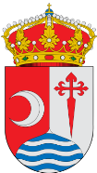
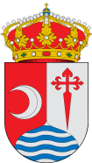
AYUNTAMIENTO
CORDOBILLA DE LÁCARA
CRIBADO POBLACIONAL
CORDOBILLA DE LÁCARA

PARA TODA LA POBLACIÓN
DE LUNES A VIERNES
LUGAR: CENTRO DE SALUD
HORARIO: 12:00H A 13:00H
LOS CRIBADOS COMIENZAN HOY DÍA 8 DE JULIO DE 2021
Nos comunican desde el Centro de Salud, que hay que PEDIR CITA.
Las citas se darán diariamente y antes de las 11:30 de la mañana.
TELÉFONO: 924 32 02 38

